## 第一题：基于HTML基础语法,复现下面的网页

**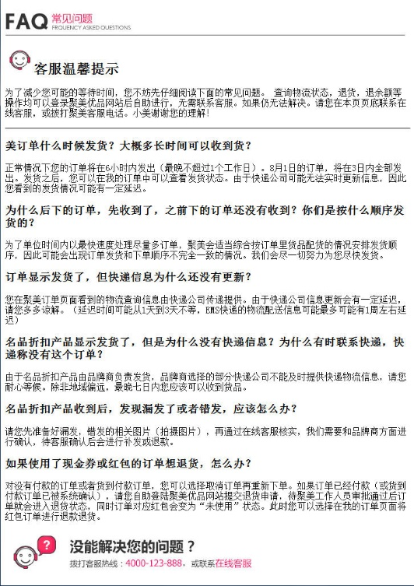**

**素材如下：**

**G:\Html课件\LG_CH01\作业1：聚美优品常见问题页面\图片素材\faq01.jpg**

****

****

****

## 第二题：HTML爬虫，爬取链家网中某个地区租房的信息

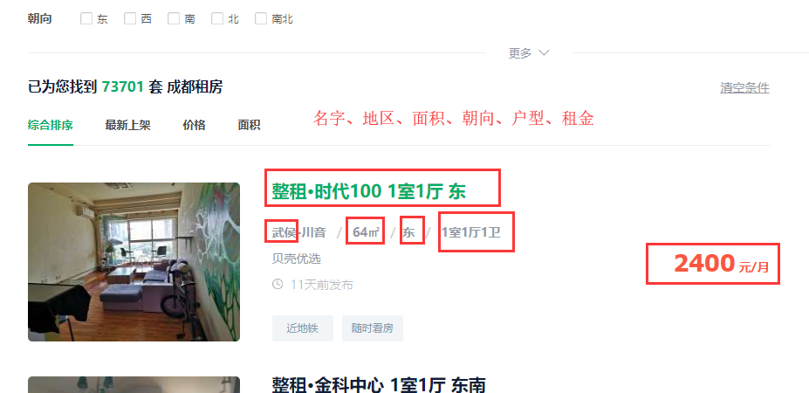

1. 获取每套房屋的基本信息
2. 将结果保存到csv文件

注意：设置延时

## 第三题：爬取免费代理ip网站中的代理ip，并验证爬下来的ip是否可以使用。

1. 获取免费的代理ip，西刺免费代理ip、89免费代理ip等。
2. 将获取的代理ip用来访问其他页面，验证是否可用
3. 将可以用的代理ip保存到本地

## 第四题：使用函数的思想，改写链家的爬虫，并加上使用代理的功能。

1. 改写链家爬虫的代码，使用函数。
2. 到每个详情页面中获取更多的详细信息。

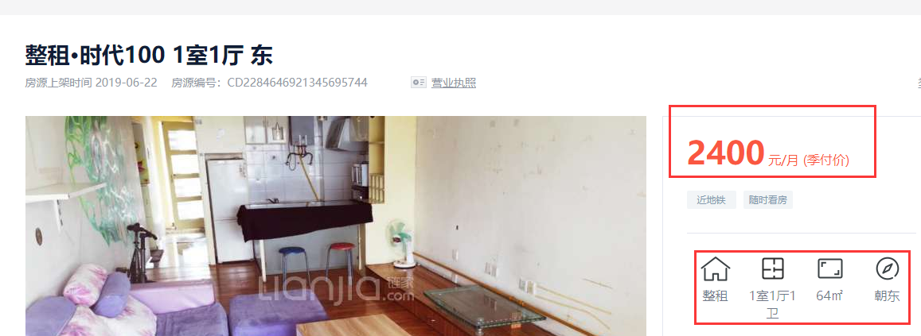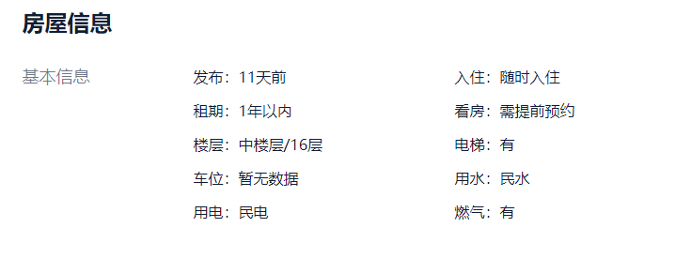

1. 给爬虫加上代理的功能（由于免费的代理质量不高，效果不一定好）